МІНІСТЕРСТВО ОСВІТИ І НАУКИ, МОЛОДІ ТА СПОРТУ УКРАЇНИ

НАЦІОНАЛЬНИЙ ТЕХНІЧНИЙ УНІВЕРСИТЕТ УКРАЇНИ

“КИЇВСЬКИЙ ПОЛІТЕХНІЧНИЙ ІНСТИТУТ”

ФАКУЛЬТЕТ ПРИКЛАДНОЇ МАТЕМАТИКИ

Кафедра системного програмування і спеціалізованих комп‘ютерних систем

**Лабораторна робота №4**

**З дисципліни: «Структури даних та алгоритми»**

**Тема: «Алгоритми перетворення одновимірних масивів (векторів)»**

**Варіант №17**

Виконав:

Студент групи КВ-51

Симотюк М.В.

Перевірила:

Київ

2015





**Постановка задачі:**

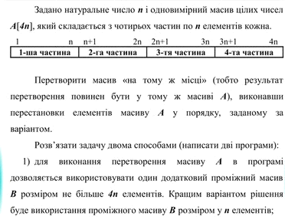

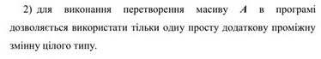

**Текст програми**

**#1**

**Program** SDA4v17_1;

**const**

n = 5;

**var**

A: **array**[1..4*n] **of** integer;

B: **array**[1..n] **of** integer;

i: integer;

**begin**

randomize;

write('Massiv A: ');

**for** i:=1 **to** 4 * n **do**

**begin**

a[i]:=random(50);

write(a[i]:4);

**end**;

writeln;

writeln;

**for** i:=1 **to** n **do**

**begin**

b[i]:=a[i];

a[i]:=a[i+n];

a[i+n]:=a[4*n+1-i];

**end**;

**for** i:=1 **to** n **do**

**begin**

a[3*n+i]:=b[i];

b[i]:=a[2*n+i];

**end**;

**for** i:=1 **to** n **do**

a[2*n+i]:=b[n-i+1];

write('Massiv <A>:');

**for** i:=1 **to** 4*n **do**

write(a[i]:4);

readln;

**end**.

n=1:

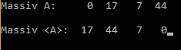

n=4:



n=5:



**#2**

**Program** SDA4v17_2;

**Uses**

Crt;

**const**

n = 3;

**var**

A: **array**[1..4*n] **of** integer;

i, j, k: integer;

**begin**

ClrScr;

randomize;

write('Matrica A:');

**for** i:=1 **to** 4*n **do**

**begin**

a[i]:=random(50);

write(a[i]:3);

**end**;

writeln;

**for** j:=1 **to** n **do**

**begin**

k:=a[1];

**for** i:=2 **to** 4*n **do**

a[i-1]:=a[i];

a[4*n]:=k;

**end**;

**for** i:=n+2 **to** 2*n+1 **do**

**begin**

k:=a[3*n+1-i+n+1];

a[3*n+2-i+n]:=a[i-1];

a[i-1]:=k;

**end**;

write('Matrica<A>:');

**for** i:=1 **to** 4*n **do**

write(a[i]:3);

readln;

**end**.

n=1:



n=4:



n=5:

